Madame, Monsieur,
cette année notre classe s'inscrit dans un Parcours Super Spectateur à TRIO...S, Scène de territoire pour les arts de la piste.
Cette inscription va permettre aux élèves d'assister à au moins deux spectacles de la saison 2023 -2024 sur des temps scolaires et participer à une sortie "parents-enfants" sur un spectacle en soirée ou le week-end.
Cette sortie est complémentaire des propositions sur temps scolaires. Elle permet de partager en famille une sortie au théâtre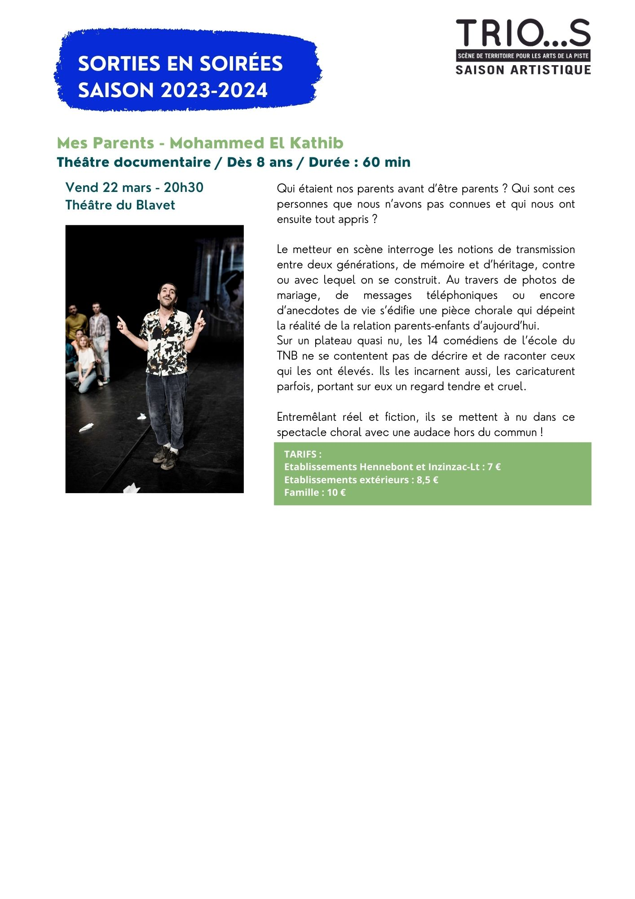

Parcours Super Spectateur – Année 2023-2024
Cette année votre enfant va assister à ces spectacles :
- SUR TEMPS SCOLAIRE :
>> ………………………………………………………………..
de la compagnie ………………………………………………………..,
le ………………………………………. à …… au …………………………………….. à ………………………..

>> ………………………………………………………………..
de la compagnie ………………………………………………………..,
le ………………………………………. à …… au …………………………………….. à ………………………..

- SORTIE PARENT-ENFANT / EN SOIREE
>> ………………………………………………………………..
de la compagnie ………………………………………………………..,
le ………………………………………. à …… au …………………………………….. à ………………………..
Concernant ce spectacle vous avez accès à un tarif préférentiel de …..euros pour les élèves (à la place de …… euros en séance Tout Public) et de ….. euros pour les accompagnants (membre de la famille), à la place de ……. euros en séance Tout Publique.

--------------------------------------------------------------------------------------------------------

Merci de m'indiquer le nombre d'inscrit à cette sortie au plus tard pour le ........................................

Mon enfant.....................................................................
participera à cette sortie.
Nombre d'accompagnateurs famille ..............................
TOTAL = ……………

ne participera pas à cette sortie.

